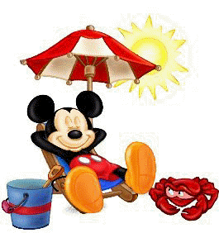
ISTITUTO COMPRENSIVO MARGHERITA HACK
SCUOLA PRIMARIA

COMPITI PER LE VACANZE

Italiano
Matematica
Storia
Geografia
Scienze
Inglese
Religione
Attività Alternativa
Note
- Riportare i libri……

Grazie per la gentile collaborazione
Gli insegnanti

